校团委成立思想理论类社团“新思想社”和志愿服务类社团“青志协”完善社团架构

校团委以“开社会风气之先，做青年志愿者”为宗旨，致力在校园中培养出一批优秀的志愿者青年团队，主要活动是在校园和社区范围内进行志愿者服务，负责全校志愿者服务的记录和宣传，在学校和社区的范围内尽可能宣传志愿者精神，将高中生涯中志愿者服务不再拘泥于形式，认识真正的在同学心中培养出志愿精神这样优秀的品质。
学生干部原创设计的政治理论类社团会标——新思想社 | 学生干部原创设计的志愿服务类社团会标——青志协
 | 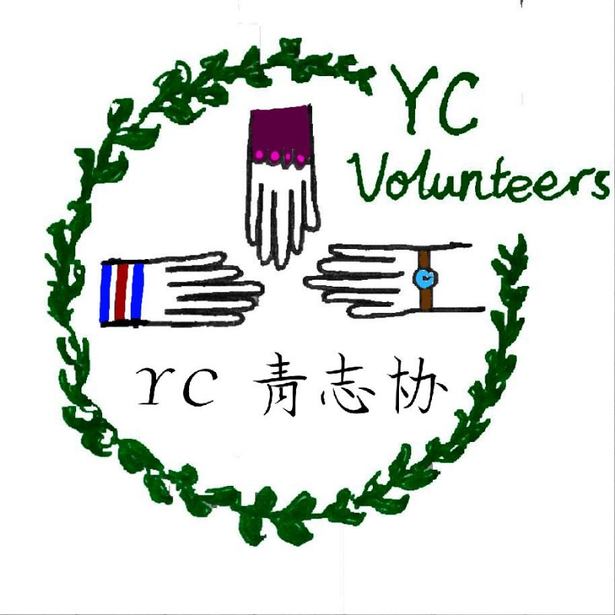
以组织学生进行志愿者活动为形式，引导学生全面了解社会百态，用情怀融入社会，培养学生社会责任感和平民情怀。并且通过在志愿服务的同时开展研究性学习，培养学生自主探究的研究性学习能力，在社会中了解社会。

